עדן חסון משחרר סינגל חדש: ״כל הברכה שלי״- וצילם את הקליפ ביום חתונה אמיתי
מילים ולחן: עדן חסון, פן חזות, נוריאל ישר, אלמוג קריאף
עיבוד והפקה מוזיקלית: יעקב למאי, פן חזות, נוריאל ישר, עדן חסון
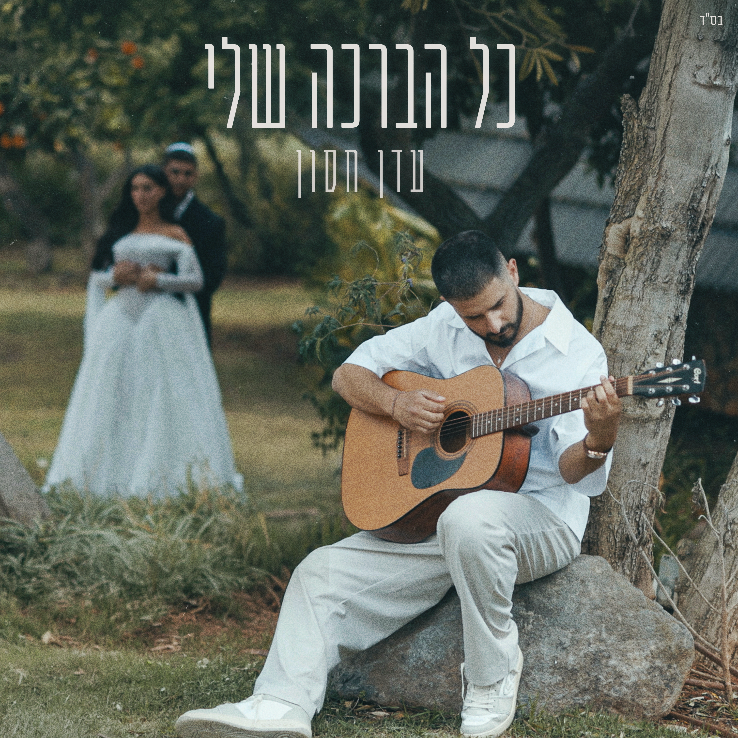
אחרי ההצלחה של הסינגלים ״אדם שבור״ ו״חוזר לעצמי״, שכבשו את הרשתות, נכנסו לפלייליסטים של גלגל״צ וכאן גימל והובילו לטרנד קאברים בטיקטוק עם למעלה מ-700 ביצועים שונים ו8000 שימושים, עדן חסון משחרר סינגל חדש: ״כל הברכה שלי״.
לקראת יציאת השיר, הזמין חסון זוגות לשתף את סיפור האהבה שלהם בטיקטוק, והבטיח להפתיע אחד מהם רגע לפני החתונה. מאות זוגות נענו לקריאה, ומתוכם נבחרו עידן ומרין. השניים שיתפו בסיפור האישי שלהם - על ההתמודדות עם הפציעה של עידן בעזה, כלוחם מילואים מאז השבעה באוקטובר, ועל הדרך שלהם לחזור לשגרה ולבנות את החיים יחד. הסיפור נגע בחסון, שהגיע להפתיע אותם ביום החתונה, הקדיש להם את השיר החדש וצילם שם את הקליפ הרשמי.
חסון, מהקולות הבולטים והאהובים במוזיקה הישראלית בשנים האחרונות, ממשיך לבסס את מעמדו כאמן שמצליח לשלב בין הצלחה מסחרית לרגש חשוף וכנה. עשרות להיטים, שיתופי פעולה עם אמנים מהשורה הראשונה והופעות סולד אאוט מהאמפי בקיסריה, דרך היכל מנורה ועד פארק הירקון - ביססו את מעמדו כאחד האמנים המובילים בישראל וככוכב אהוב גם בקרב הקהילות היהודיות בארה״ב ובצרפת- כשרק לאחרונה חזר מהופעות מפריז ומיאמי , וזאת לצד נוכחות בולטת על המסך כשופט בשלוש העונות האחרונות בתוכנית הכוכב הבא של קשת 12.

